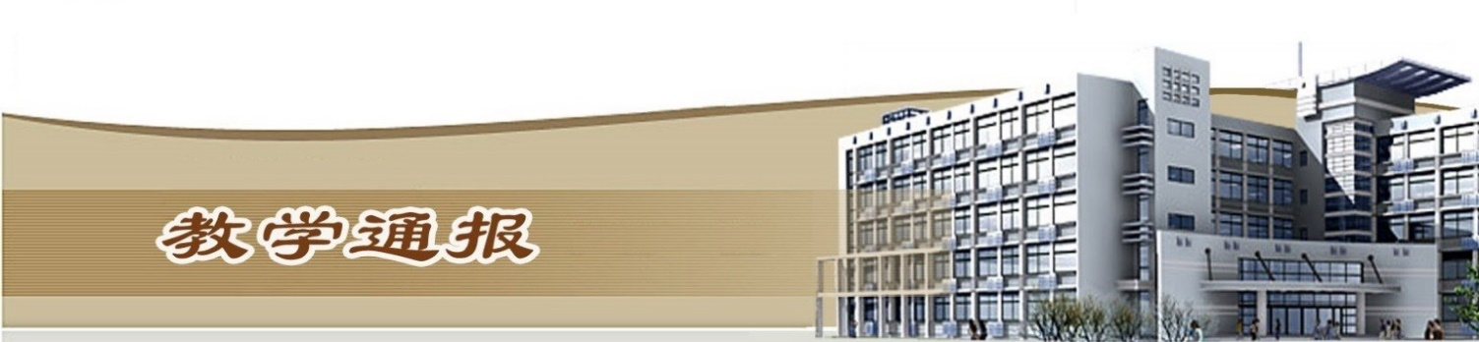

2020-2021学年第二学期第4周（总第792期）

- 学校教学活动
★完成了河南省教育科学专家入库人选的遴选推荐及上报工作。
★完成了2021年全国教育科学规划课题的申报工作。
★完成了课程思政示范课程及课程思政教学研究示范中心的申报工作。
★组织开展了2021年拟招生专业的申报工作。
★组织各教学部门参加中国高等教育博览会“校企合作 双百计划”双走访活动。
★进一步加强实训基地环境卫生管理，督促相关学院及时将检查中发现的问题进行整改。
- 院（部）教学活动
（一）国际教育学院
①公共英语教研室筹备举行2021年大学生英语辩论赛校园选拔赛（决赛）。
②留学生教学团队进行集体教研，对学期初境外、境内留学生学习情况进行总结，并进行有针对性的教学整改。
③俄语教学团队针对19级出国学生总体俄语听力和口语水平不足情况进行教研，确定今后需要采取的教学措施。
（二）金融与会计学院
①职业教育培训评价组织中联集团对2020年度全国高校智能财税1+X证书制度试点工作考核结果进行通报，我校荣获“2020年度中联教育卓越校企合作奖”称号。
②组织填报2021年高等职业学校（专科）拟招生专业工作。
③安排了青年教师参加学生技能比赛、教师技能比赛、“挑战杯”等相关报名工作。
（三）体育部
①周二教研，体育部组织部门青年骨干教师进行了说课程比赛。
②校田径队、男子篮球队于本周开始进行常规训练，备战今年河南省高校体育系列赛事。
③组织校春季运动会学生裁判员方队进行学习、训练。
（四）测绘工程学院
①组织进行了河南省大学生卡西欧编程技能竞赛选手的考核选拔工作。
②组织进行了河南省大学生技能竞赛和水利杯技能竞赛的训练指导工作。
③组织骨干教师进行了“双高校”测绘地理信息技术专业群建设案例和绩效的修编与完善工作。
（五）基础部
①组织进行教研活动，研讨期初教学检查存在的问题，并提出意见与建议。
②配合各院完成补考、改卷、录入成绩工作。
（六）环境工程学院
①上交了2020-2021（2）期初听课统计表和期初教学检查总结报告。
②我院环境工程20级学生完成了专业认识实习工作。
③组织开展了关于“说专业群、说专业、说课程”的活动。
④组织开展了“开学第一课”活动。
⑤组织我院部分老师和学生参加了“互联网+”大赛工作。
（七）旅游学院
①做好参加第十二届全国导游技能大赛学生遴选的工作。
②完成2021年校技能竞赛月导游服务大赛的相关申报工作。
③组织完成了2020-2021第一学期学生的补考工作，并将补考成绩录入的工作。
（八）艺术与设计学院学院
①组织举行了“说专业 说课”院（部）初赛。
②组织我院全体教师参加“2021年高校课程思政建设系列专题研讨会”学习。
（九）电气工程学院
①完成了2021年技能竞赛月申报工作。
②组织开展了教师、学生的学习党史活动。
③组织开展“礼赞建党百年，矢志为党育人”师德教育主题征文活动。
（十）土木与交通工程学院
①完成了补考成绩录入工作。
②组织开展2019级与2018级大学英语四级考试报名工作。

③组织2020级学生填写学籍卡片和入学登记表。
（十一）信息工程学院
①本周，信息工程学院完成各课程补考成绩录入工作；完成英语四级照片收集工作；完成期中教学检查材料提交工作。
②3月23日，信息工程学院组织全体教工会议，副院长曾赟就近期教学安排进行详细布置，并要求各教研室主任检查本专业教师“课程发展中心”教学材料上传完整度。
（十二）商务与管理学院
①完成了学生英语四级报名工作。
②网络营销专业与河南哼哼猪电商洽谈校企深度合作。
③网络营销专业召开线上金课建设研讨会。
④各专业检查落实课程发展中心、智能课堂资料上传情况。
（十三）马克思主义学院
①组织青年骨干教师参加“全国职业院校庆祝建党100周年 名师讲党史”微课录制活动。
②组织全体思政课教师开展学期初思政课程专题研讨活动。
教学通报由教务处整理、补充、编印
2021年3月30日

